Página Inicial muestra en una lista las páginas a las que podemos ir
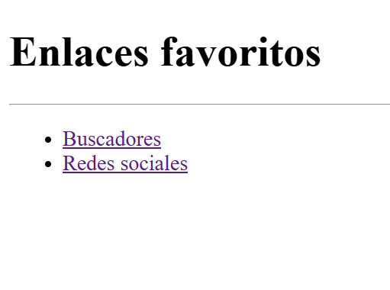
La página de Buscadores va a un html con
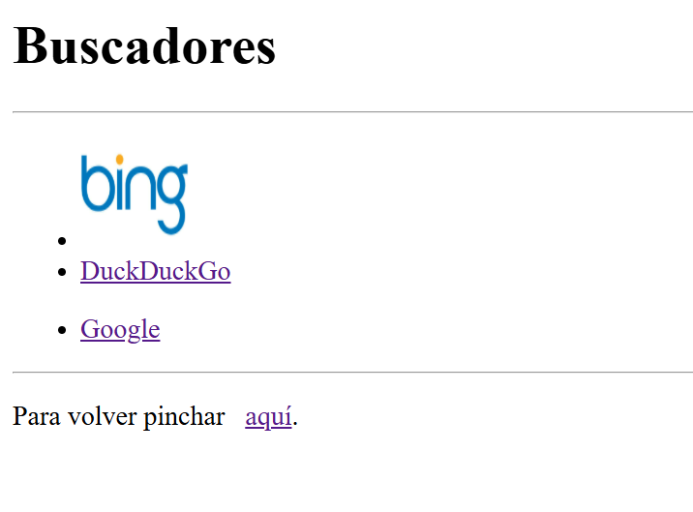
Donde se muestra una página con enlaces a diferentes buscadores y donde el enlace a uno de los buscadores (o todos) tiene que ser una imagen
Debe de poderse volver a la página anterior

El enlace de Redes sociales va a la página que va a un html con
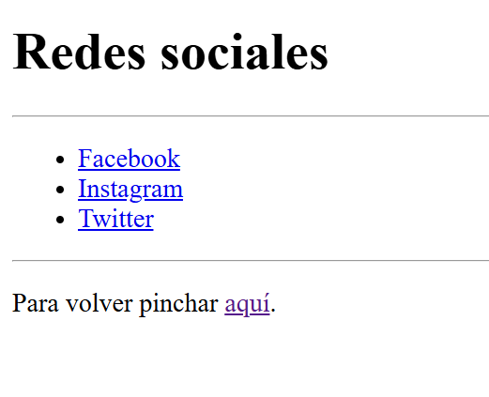
Cada enlace irá a la red social correspondiente y se debe poder volver a la página de inicio

